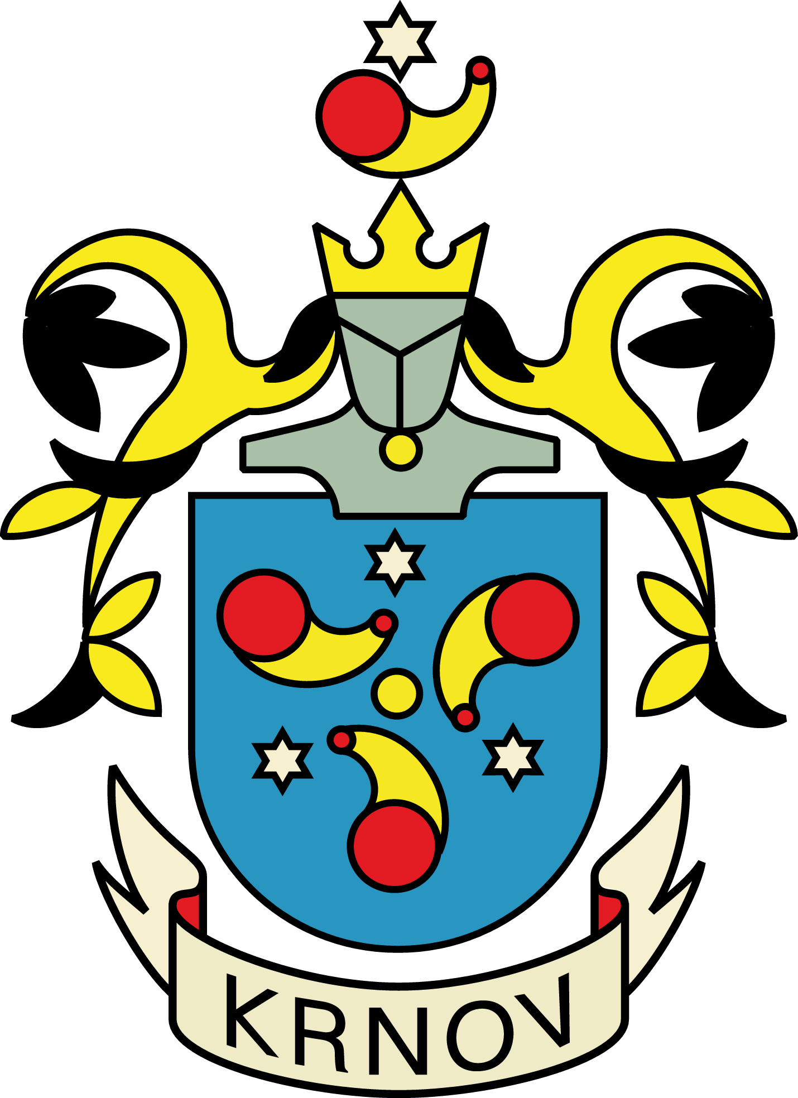
S M L O U V A č. 568/2016
o návratné finanční výpomoci

I. Smluvní strany

Město Krnov
se sídlem: Hlavní nám. 96/1, 794 01 Krnov – Pod Bezručovým vrchem
zastoupené: PhDr. Mgr. Jana Koukolová Petrová, starostkou města
IČ: 00296139
DIČ: CZ00296139
bankovní spojení: KB Krnov, č. ú. 728771/0100
(dále jen „věřitel“)
a

Městské informační a kulturní středisko Krnov
se sídlem: náměstí Míru 1, 794 01 Krnov
zastoupeno: Ing. Petrou Manczalovou, ředitelkou
IČ: 00601179
DIČ: ---
bankovní spojení: 1845359319/0800
(dále jen „dlužník“)
uzavírají následující smlouvu o návratné finanční výpomoci z rozpočtu města:
I.
- Předmětem této smlouvy je návratná finanční výpomoc ze strany města pro Městské informační a kulturní středisko Krnov, náměstí Míru 14, příspěvkovou organizaci města ve výši 420.000 Kč (slovy čtyři sta dvacet tisíc korun českých).
- Účelem výpomoci je zajištění financování projektu „Šikovné ruce“ (dále jen „Projekt“), který byl vybrán v rámci Evropského fondu pro regionální rozvoj, Euroregion Praděd. Výše uvedená návratná finanční výpomoc bude využita k pokrytí nákladů v období od 1. 10. 2016 – 30. 9. 2017 na realizaci atraktivních kurzů v pohraničí. Celkem bude v rámci projektu realizováno 48 běhů kurzů (24 CZ a 24 PL) s cílovou skupinou v počtu 2 220 osob (v rámci realizaci všech klíčových aktivit) dle žádosti žadatele MIKS Krnov.
- Návratná finanční výpomoc bude na účet číslo 1845359319/0800 Městskému informačnímu a kulturnímu středisku Krnov, náměstí Míru 14, odeslána nejpozději do 23. 9. 2016.
- Městské informační a kulturní středisko Krnov, náměstí Míru 14, návratnou finanční výpomoc přijímá a zavazuje se použít ji k dohodnutému účelu popsanému v odst. 2 tohoto článku, za podmínek stanovených dále touto smlouvou a v souladu s projektem a platnými právními předpisy.

II.
- Návratná finanční výpomoc je poskytnuta v souladu s ustanovením § 9 zákona č. 250/2000 Sb.,
o rozpočtových pravidlech územních rozpočtů, v platném znění (dále jen „zákon o rozpočtových pravidlech územních rozpočtů“).
- Návratná finanční výpomoc je bezúročná, nenáleží za ni žádný poplatek ani úrok.
- Městské informační a kulturní středisko Krnov, náměstí Míru 14 se zavazuje vrátit návratnou finanční výpomoc po obdržení dotace na účet města číslo 19-0000728771/0100, VS 9511000001 nejpozději
do 31. 12. 2017.
- Návratnou finanční výpomoc není Městské informační a kulturní středisko Krnov, náměstí Míru 14 oprávněno přenechat jinému.
- Městské informační a kulturní středisko Krnov, náměstí Míru 14 je povinno zajistit, aby nedošlo k neoprávněnému použití návratné finanční výpomoci cizí osobou. Z důvodu průběžné kontroly plnění tohoto závazku má právo Město Krnov, jako věřitel si kdykoli vyžádat kvalifikované informace o použití návratné finanční výpomoci. Identifikace použití této návratné finanční výpomoci bude součástí oddělené účetní analytické evidence projektu.
- Nedodržení účelu použití návratné finanční výpomoci se považuje za porušení rozpočtové kázně podle
§ 22 zákona o rozpočtových pravidlech územních rozpočtů. Město uloží Městskému informačnímu a kulturnímu středisku Krnov, náměstí Míru 14, za porušení rozpočtové kázně odvod do svého rozpočtu ve výši částky neoprávněně použitých prostředků spolu s povinností zaplatit penále 1 promile denně z neoprávněně použitých prostředků, nejvýše však do výše tohoto odvodu. Odvod a penále je nutné poskytnout do 30 dnů od rozhodnutí města o vrácení neoprávněně použitých prostředků a o penále.
III.
- Ustanovení neupravená touto smlouvou se řídí obecně platnými právními předpisy České republiky, zejména zákonem č. 89/2012 Sb., občanský zákoník, v platném znění (dále jen „občanský zákoník“).
- V případě, že jakékoli ustanovení této smlouvy je z jakéhokoli důvodu neplatné, neúčinné, nevynutitelné nebo protiprávní, pak takové rozhodnutí neovlivní platnost nebo vynutitelnost jakýchkoli nebo všech ustanovení této smlouvy. Strany se dohodly, že pokud se jakékoliv ustanovení této smlouvy stane neplatným nebo nevynutitelným, pak strany okamžitě zahájí v dobré vůli jednání za účelem upravení takového ustanovení a to tak, aby v této změněné formě bylo platné a v souladu s právem a v co největší míře vyjadřovalo původní úmysl obou stran ohledně předmětného ustanovení nebo příslušné právní otázky.
- Tato smlouva nabývá platnosti s účinnosti okamžikem podpisu smluvními stranami.
- Změny a doplnění této smlouvy jsou možné pouze v písemné podobě a na základě vzájemné dohody Města Krnov a Městského informačního a kulturního střediska Krnov, náměstí Míru 14.
- Tato smlouva se vyhotovuje ve dvou stejnopisech s platnostní originálu, z nichž jeden obdrží věřitel a jeden dlužník.
- Město Krnov a Městské informační a kulturní středisko Krnov, náměstí Míru 14, prohlašují, že si tuto smlouvu před podpisem přečetly, porozuměly jejímu obsahu, s obsahem souhlasí, a že je tato smlouva projevem jejich svobodné vůle.
- Návratná finanční výpomoc byla schválena zastupitelstvem města, usnesením č. 390/15 ze dne 7. 9. 2016.

V Krnově dne ………………. V Krnově dne ………………..
…………………………………….
za věřitele
PhDr. Mgr. Jana Koukolová Petrová
starostka města

…………………………………….
za dlužníka
Ing. Petra Manczalová
ředitelka

